|  |  |
| --- | --- |
| Họ và tên:……………………………….    **PHIẾU ÔN TẬP CUỐI TUẦN 28** | Lớp:……………………………………… |

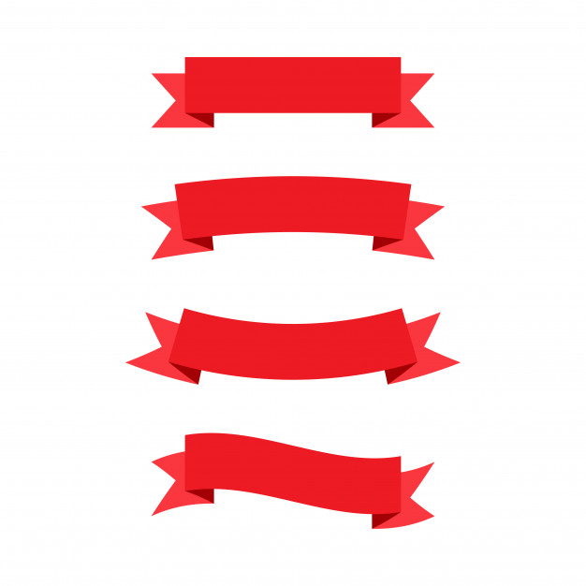

**MỤC TIÊU**

* Trừ các phân số khác mẫu số
* Luyện tập
* Luyện tập chung

**PHẦN 1. TRẮC NGHIỆM**

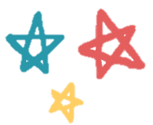**Bài 1: Khoanh vào chữ cái đặt trước câu trả lời đúng:**

1. 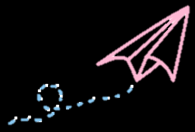Tính rồi rút gọn: $\frac{5}{12}$ + $\frac{1}{4}$ = …

|  |  |  |  |
| --- | --- | --- | --- |
| A. $\frac{8}{12}$ | B. $\frac{3}{8}$ | C. $\frac{6}{16}$ | D. $\frac{2}{3}$ |

1. Chọn dấu thích hợp để điền vào chỗ chấm: $\frac{1}{3}$ + $\frac{1}{4}$…… $\frac{5}{12}$ + $\frac{1}{6}$

|  |  |  |
| --- | --- | --- |
| A. > | B. < | C. = |

1. Hộp thứ nhất đựng $\frac{1}{7}$ kg kẹo. Hộp thứ hai đựng ít hơn hộp thứ nhất $\frac{1}{8}$ kg kẹo. Hỏi hộp thứ hai đựng bao nhiêu ki-lô-gam kẹo?

|  |  |
| --- | --- |
| A. $\frac{1}{56}$ kg kẹo | B. $\frac{15}{56}$ kg kẹo |
| C. $\frac{1}{54}$ kg kẹo | D. $\frac{15}{54}$ kg kẹo |

1. 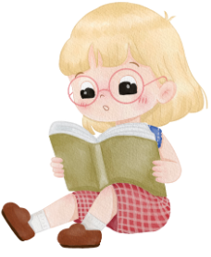Lan đọc một cuốn sách trong một tuần. Ngày thứ nhất, Lan đọc được $\frac{1}{5}$ cuốn sách. Ngày thứ hai, Lan đọc được ít hơn ngày thứ nhất $\frac{1}{25}$ cuốn sách. Vậy ngày thứ hai, An đọc được số phần cuốn sách là:

|  |  |
| --- | --- |
| A. $\frac{1}{20}$ cuốn sách | B. $\frac{6}{25}$ cuốn sách |
| C. $\frac{5}{25}$ cuốn sách | D. $\frac{4}{25}$ cuốn sách |

1. **Tìm một phân số biết rằng nếu đem phân số đó cộng với $\frac{4}{5}$ rồi trừ đi $\frac{1}{4}$ thì ta được phân số $\frac{7}{10}$**

|  |  |  |  |
| --- | --- | --- | --- |
| A. $\frac{8}{10}$ | B. $\frac{6}{20}$ | C. $\frac{4}{10}$ | D. $\frac{3}{20}$ |

**Bài 2: Đúng ghi Đ, sai ghi S:**

|  |  |  |
| --- | --- | --- |
| |  | | --- | |  | | - Muốn trừ hai phân số cùng mẫu số, ta trừ tử số và mẫu số của phân số thứ nhất cho tử số và mẫu số của phân số thứ hai. |
| |  | | --- | |  | | - Muốn trừ hai phân số khác mẫu số, ta trừ tử số của phân số thứ nhất cho tử số của phân số thứ hai và giữ nguyên mẫu số. |
| |  | | --- | |  | | - Muốn cộng hai phân số cùng mẫu số, ta quy đồng mẫu số hai phân số rồi cộng hai phân số đó. |
| |  | | --- | |  | | - Muốn cộng hai phân số khác mẫu số, ta quy đồng mẫu số hai phân số rồi cộng hai phân số đó. |

**Bài 3: Điền phân số thích hợp:**

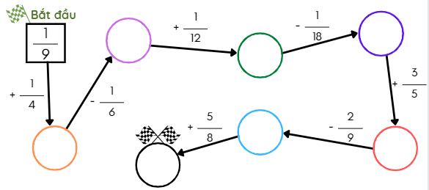

**Bài 4: Nối phép tính với kết quả tương ứng để cùng tham gia trò chơi Cướp cờ:**

|  |  |
| --- | --- |
|  |  |

|  |  |  |
| --- | --- | --- |
|  |  |  |

**Bài 5: Số?**

$\frac{9}{12}$ $+$ $\frac{10}{24}$**= $\frac{}{24}$ = $\frac{}{12}$ = $\frac{}{48}$ = $\frac{7}{}$**

**PHẦN 2. TỰ LUẬN**

**Bài 1: Tính**

1. $\frac{5}{9}$ + $\frac{3}{4}$ = …………………………………………………………………………………
2. 4 – $\frac{1}{5}$ = ………………………………………………………………………………….
3. $\frac{9}{13}$– $\frac{2}{3}$ = …………………………………………………………………………………
4. $\frac{4}{15} + \frac{6}{15}$ = …………………………………………………………………………………
5. $\frac{3}{8} + \frac{11}{24}$ = ………………………………………………………………………………….
6. $\frac{17}{20}– \frac{2}{5}$ = ………………………………………………………………………………….

**Bài 2: Rút gọn rồi tính.**

a) $\frac{16}{24}$- $\frac{1}{3}$ b) $\frac{35}{65}$- $\frac{6}{26}$

………………………………………………………………………………………………

………………………………………………………………………………………………

………………………………………………………………………………………………

………………………………………………………………………………………………

………………………………………………………………………………………………

………………………………………………………………………………………………

………………………………………………………………………………………………

**Bài 3: Tính giá trị của biểu thức.**

a) $\frac{16}{3}-( \frac{17}{3}-\frac{2}{3})$ b) $\frac{5}{4}-( \frac{9}{8}+\frac{1}{16})$

………………………………………………………………………………………………

………………………………………………………………………………………………

………………………………………………………………………………………………

………………………………………………………………………………………………

………………………………………………………………………………………………

………………………………………………………………………………………………

………………………………………………………………………………………………

**Bài 4: Ở một khu bảo tồn, người dân trồng thêm cây dổi để phủ xanh đồi trọc. Ngày đầu tiên họ trồng được $\frac{1}{12}$ diện tích dự định, ngày thứ hai được $\frac{1}{8}$ diện tích dự định và ngày thứ ba được $\frac{5}{24}$ diện tích dự định. Hỏi sau ba ngày, người dân trồng được bao nhiêu phần diện tích dự định?**

**Bài giải**

………………………………………………………………………………………………………………………………………………………………………………………………

………………………………………………………………………………………………

………………………………………………………………………………………………

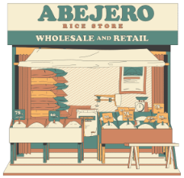**Bài 5: Một quầy lương thực ngày thứ nhất bán được $\frac{2}{5}$ tạ gạo. Ngày thứ hai bán được ít hơn ngày thứ nhất $\frac{1}{7}$ tạ gạo. Hỏi sau hai ngày, quầy lương thực đó bán được bao nhiêu tạ gạo?**

**Bài giải**

………………………………………………………………………

………………………………………………………………………

………………………………………………………………………

………………………………………………………………………………………………

………………………………………………………………………………………………

**Bài 6: Đố vui**

**Hãy viết phân số $\frac{7}{12}$ dưới dạng tổng của hai phân số có tử số là 1, mẫu số khác nhau.**

***Trả lời:****……………………………….*

***Con thấy phiếu này thế nào?***

|  |  |  |
| --- | --- | --- |
| Ilustração sobre Emoticon que pisc e que mostra o polegar acima. Ilustração  de bate, expressão, cabeça - 123392338 | Smiley emoji, Emoticon, Produtos  emoji  ***Dễ*** | Smile free vector icons designed by Pixel perfect | Smile icon, Cute easy  drawings, Easy drawings  ***Vừa sức*** | Crying Basic Miscellany Flat icon  ***Khó*** |

